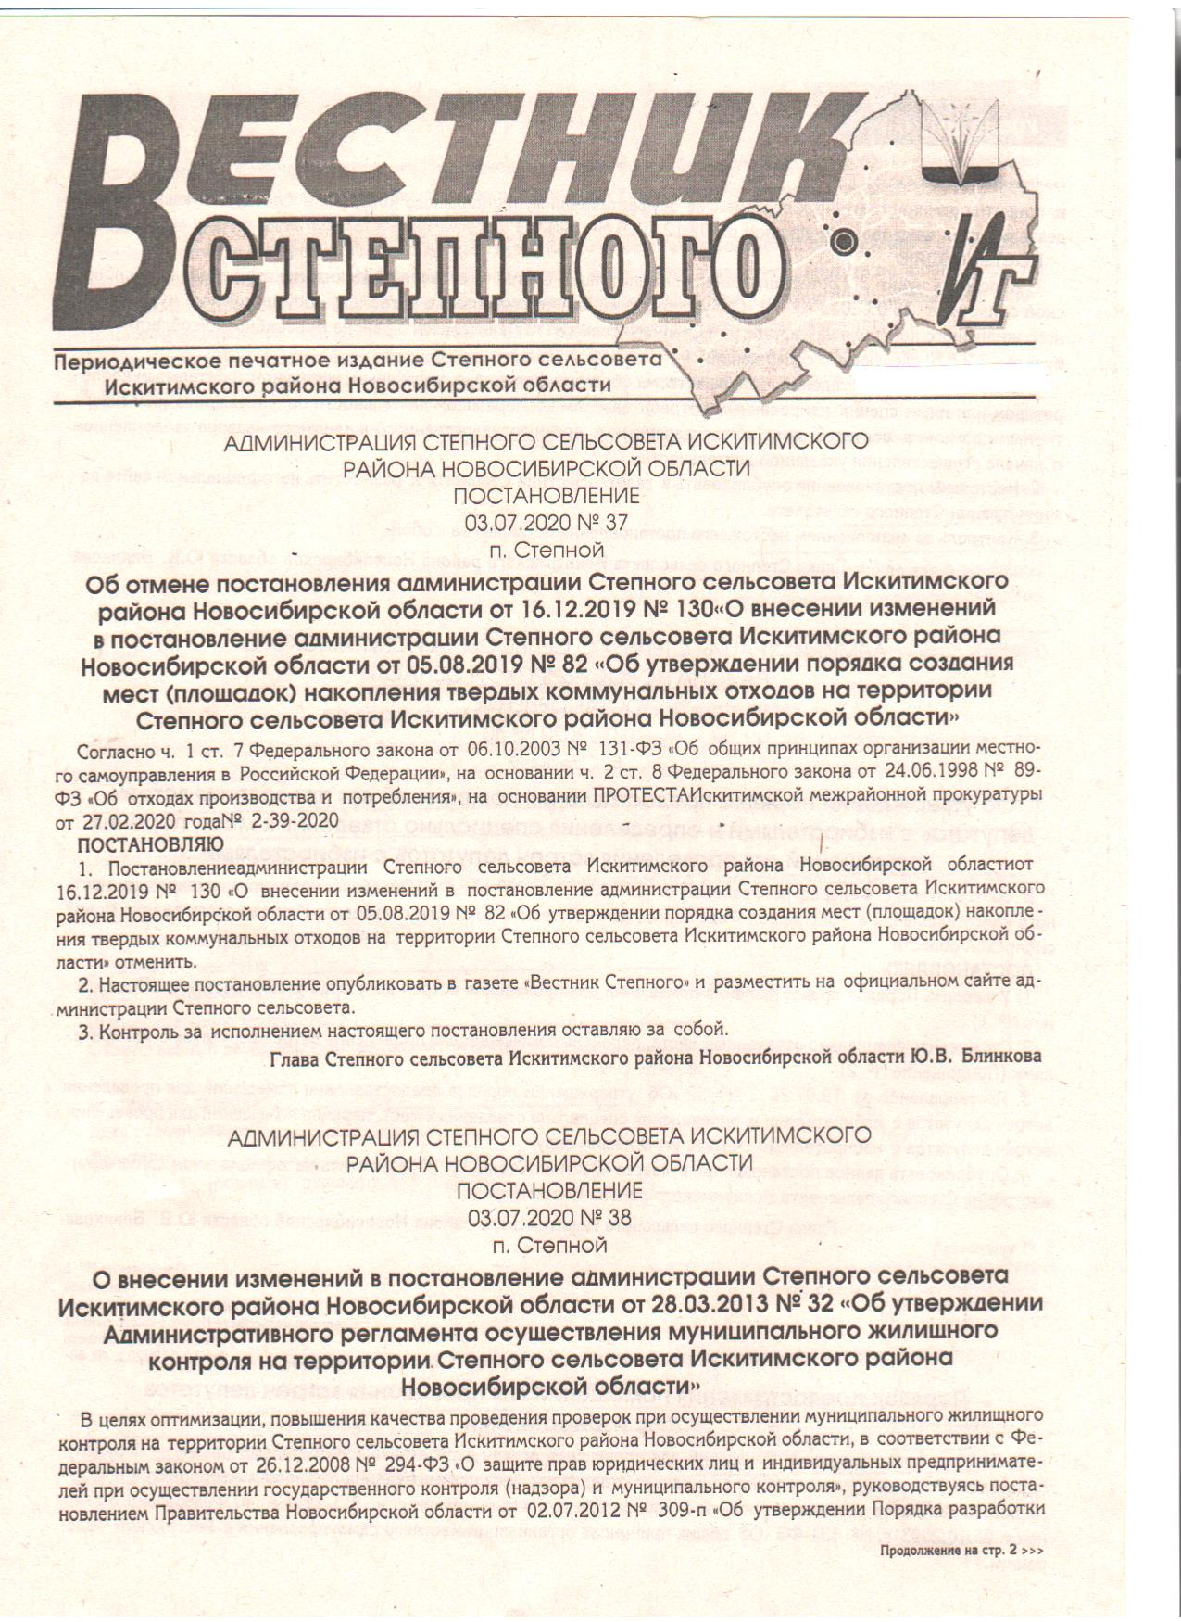

«Вестник Степного» № 05 от 05 апреля 2024 года

**АДМИНИСТРАЦИЯ СТЕПНОГО СЕЛЬСОВЕТА**

**ИСКИТИМСКОГО РАЙОНА НОВОСИБИРСКОЙ ОБЛАСТИ**

**П О С Т А Н О В Л Е Н И Е**

13.03.2024 № 09

п.Степной

Об установлении стоимости одного квадратного метра общей площади

жилого помещения на территории Степного сельсовета Искитимского района Новосибирской области на второй квартал 2024г.

В соответствии с приказом Министерства строительства и жилищно-коммунального хозяйства Российской Федерации от 20.12.2017г № 169/1пр. «О нормативе стоимости одного квадратного метра общей площади жилого помещения по субъектам Российской Федерации на второй квартал 2024 года», руководствуясь Уставом Степного сельсовета Искитимского района Новосибирской области.

**ПОСТАНОВЛЯЮ**

1.Установить стоимость одного квадратного метра общей площади жилого помещения на территории Степного сельсовета Искитимского района Новосибирской области для расчета потребности в средствах на приобретение жилья на второй квартал 2024г в размере 24000 (двадцать четыре тысячи рублей).

2. Постановление от 01.08.2023 № 27 «Об установлении стоимости одного квадратного метра общей площади жилого помещения на территории

Степного сельсовета Искитимского района Новосибирской области на 1 квартал 2023г.» отменить.

3. Настоящее постановление разместить на официальном сайте администрации Степного сельсовета.

4. Контроль за исполнением настоящего постановления оставляю за собой.

Глава Степного сельсовета

Искитимского района Новосибирской области Ю.В.Блинкова

**АДМИНИСТРАЦИЯ СТЕПНОГО СЕЛЬСОВЕТА**

**ИСКИТИМСКОГО РАЙОНА НОВОСИБИРСКОЙ ОБЛАСТИ**

**П О С Т А Н О В Л Е Н И Е**

18.03.2024 № 10

п.Степной

О введении временного ограничения движения транспортных средств

по автомобильным дорогам в населенных пунктах Степного сельсовета

в весенний период 2024 года

В соответствии со статьей 14 Федерального закона от 10.12.1995 № 196-ФЗ «О безопасности дорожного движения», ст. 30 Федерального закона от 08.11.2007 № 257-ФЗ «Об автомобильных дорогах и о дорожной деятельности в Российской Федерации, приказом Минтранса Новосибирской области от 01.03.2022 № 37 «О введении временного ограничения движения транспортных средств по автомобильным дорогам Новосибирской области регионального и межмуниципального значения в весенний и летний периоды 2024 года»

**ПОСТАНОВЛЯЮ**

1. Рекомендовать руководителям предприятий и организаций: ЗАО «Степное», ООО «С-КАВЕ», владельцам частного транспорта ограничить движение грузового транспорта (грузовых автомобилей и тракторов) по улицам поселков Степного сельсовета: п.Степной, д.Бородавкино, п.Раздольный, п.Березовка, п.Октябрьский с 08.04.2024 – 19.05.2024, за исключением машин специального назначения.

2.Данное постановление опубликовать в газете «Вестник Степного» и разместить на сайте администрации Степного сельсовета.

3.Контроль за исполнением настоящего постановления возложить на комиссию по благоустройству.

Глава Степного сельсовета

Искитимского района Новосибирской области Ю.В. Блинкова

**АДМИНИСТРАЦИЯ СТЕПНОГО СЕЛЬСОВЕТА**

**ИСКИТИМСКОГО РАЙОНА НОВОСИБИРСКОЙ ОБЛАСТИ**

**П О С Т А Н О В Л Е Н И Е**

22.03.2024 № 11

п. Степной

О мероприятиях по организации пропуска

паводковых вод на территории Степного

сельсовета в 2024 году

В соответствии со статьей 11 Федерального закона от 21.12.1994 № 68-ФЗ «О защите населения и территории от чрезвычайных ситуаций природного и техногенного характера» и п.7 ч.1 ст.15 Федерального закона от 06.10.2003 № 131-ФЗ «Об общих принципах организации местного самоуправления в Российской Федерации», в целях снижения риска возникновения чрезвычайных ситуаций, связанных с весеннис паводком, обеспечения защиты населения и объектов экономики на территории Степного сельсовета

**ПОСТАНОВЛЯЮ**

1. Утвердить план превентивных мероприятий по пропуску талых вод и предотвращению ущерба от весеннего паводка 2024 года по Степному сельсовету.

2. Назначить ответственным по отслеживанию паводковой обстановки и принятию своевременных мер на территории Степного сельсовета специалиста администрации Шмик С.В.

3. Опубликовать настоящее постановление в газете «Вестник Степного» и разместить на официальном сайте администрации Степного сельсовета.

4. Контроль за исполнением настоящего постановления оставляю за собой.

Глава Степного сельсовета

Искитимского района Новосибирской области Ю.В.Блинкова

ПРИЛОЖЕНИЕ

к постановлению администрации

Степного сельсовета

от 22.03.2024 № 11

**ПЛАН**

**превентивных мероприятий по пропуску талых вод**

**и предотвращению ущерба от весеннего паводка 2024года**

**по Степному сельсовету Искитимского района Новосибирской области**

|  |  |  |  |
| --- | --- | --- | --- |
| № п/п | Мероприятия | Срок исполнения | Ответственные исполнители |
| 1 | Во избежание завалов крыш домов, служебных помещений, складов производственных служб, животноводческих помещений, влекущих за собой травмы людей, возможные человеческие жертвы, очистить от снега крыши домов и других построек | до 31.03 | Руководители предприятий, организаций, учреждений, управляющих организаций, домовладельцы |
| 2 | Обследовать линии электроснабжения и связи, попадающие в зону возможного подтопления, принять меры по их очистке | до 31.03 | Руководители организаций, имеющие линии электроснабжения и связи |
| 3 | Провести разъяснительную работу среди населения по мобилизации домовладельцев на очистку территории, домов, улиц и переулков от снега. | в период весеннего паводка | Администрация Степного сельсовета |

**АДМИНИСРАЦИИ СТЕПНОГО СЕЛЬСОВЕТА**

**ИСКИТИМСКОГО РАЙОНА НОВОСИБИРСКОЙ ОБЛАСТИ**

**П О С Т А Н О В Л Е Н И Е**

04.04.2024 № 14

п.Степной

О назначении публичных слушаний

На основании Федерального закона от 06.10.2003 №131-ФЗ «Об общих принципах организации местного самоуправления в Российской Федерации», Устава Степного сельсовета Искитимского района, руководствуясь положением «О порядке организации и проведения публичных слушаний на территории Степного сельсовета Искитимского района Новосибирской области», утверждённым решением Совета депутатов Степного сельсовета Искитимского района Новосибирской области от 24.10.2014 № 163

**ПОСТАНОВЛЯЮ**

1.Назначить публичные слушания на 12 апреля 2024 года, время проведения 12-00, в здании МКУК «Центр досуга п. Степной», по адресу: Новосибирская область, Искитимский район, п.Степной, ул. Первомайская, д.6.

2.Утвердить повестку дня публичных слушаний:

- об исполнении бюджета Степного сельсовета Искитимского района Новосибирской области за 2023 год.

3.На публичные слушания пригласить депутатов Степного сельсовета, руководителей предприятий, организаций и учреждений, расположенных на территории Степного сельсовета, представителей общественных организаций.

4.Данное постановление и проект нормативно правового акта опубликовать в газете «Вестник Степного» и разместить на сайте администрации Степного сельсовета <https://stepnoy.nso.ru/>.

Глава Степного сельсовета

Искитимского района Новосибирской области Ю.В. Блинкова

**АДМИНИСТРАЦИЯ СТЕПНОГО СЕЛЬСОВЕТА**

**ИСКИТИМСКОГО РАЙОНА НОВОСИБИРСКОЙ ОБЛАСТИ**

**П О С Т А Н О В Л Е Н И Е**

04.04.2024 № 16

п. Степной

Об утверждении муниципальной программы

«Благоустройство территории Степного сельсовета Искитимского района Новосибирской области»

В соответствии с Федеральным законом №131-ФЗ от 06.10.2003 "Об общих принципах организации местного самоуправления в Российской Федерации", на основании решения Совета депутатов Степного сельсовета от 01.08.2022 №142 «Об утверждении правил по благоустройству территории Степного сельсовета Искитимского района Новосибирской области», администрация Степного сельсовета Искитимского района Новосибирской области

**ПОСТАНОВЛЯЮ:**

1. Утвердить муниципальную программу «Благоустройство территории Степного сельсовета Искитимского района Новосибирской области» (приложение).
2. Опубликовать настоящее постановление в периодическом печатном издании «Вестник Степного» и разместить на официальном сайте администрации Степного сельсовета Искитимского района Новосибирской области.
3. Контроль за исполнением настоящего постановления оставляю за собой.

Глава Степного сельсовета

Искитимского района Новосибирской области Ю.В.Блинкова

Приложение

к постановлению администрации

Степного сельсовета

Искитимского района

Новосибирской области

От 04.04.2024 №16

**Муниципальная программа**

**«Благоустройство территории Степного сельсовета**

**Искитимского района Новосибирской области»**

**ПАСПОРТ**

**муниципальной программы**

**«Благоустройство территории Степного сельсовета**

**Искитимского района Новосибирской области»**

|  |  |
| --- | --- |
| Наименование программы | Муниципальная программа «Благоустройство территории Степного сельсовета Искитимского района Новосибирской области» |
| Основание для разработки Программы | разработана в соответствии с  - Бюджетным кодексом Российской Федерации,  - Федеральным Законом от 06.10.2003 года № 131-ФЗ «Об общих принципах организации местного самоуправления»,  - Решением Совета депутатов Степного сельсовета от 22.05.2012 № 93 «Об утверждении правил по благоустройству территории Степного сельсовета Искитимского района Новосибирской области» (в редакции РСД от 16.06.2015 №193; РСД от 17.09.2019 №142; РСД от 25.11.2019 №146; РСД от 19.05.2020 №170)  - другими нормативными правовыми актами, определяющие требования к состоянию внешнего благоустройства территорий и защите окружающей среды |
| Муниципальный заказчик Программы | - Администрация Степного сельсовета Искитимского района Новосибирской области |
| Разработчик Программы | - Администрация Степного сельсовета Искитимского района Новосибирской области |
| Основная цель Программы | - совершенствование системы комплексного благоустройства территории Степного сельсовета Искитимского района Новосибирской области, создание комфортных условий проживания и отдыха населения. |
| Основные задачи Программы | 1. Повышение уровня оснащенности населенных пунктов системами наружного освещения на основе комплексного подхода к проектированию и строительству новых и реконструкии существующих установок систем уличного освещения.  2. Обеспечение надежности и долговечности работы систем наружного освещения  3. Озеленение  4. Организация и содержание мест захоронения.  5.Организация взаимодействия между предприятиями, организациями и учреждениями при решении вопросов благоустройства Степного сельсовета Искитимского района Новосибирской области.  6. Улучшение (повышение) качества уборки дворов и территории поселения.  7. Привлечение жителей к участию в решении проблем благоустройства населенных пунктов Степного сельсовета Искитимского района Новосибирской области.  8. Формирование среды, благоприятной для проживания населения. |
| Сроки реализации Программы | 2025 - 2028 годы |
| Структура Программы, перечень подпрограмм, основных направлений и мероприятий | Паспорт Программы  Раздел 1. Правовое обоснование решения проблем муниципальной программы.  Раздел 2. Характеристика проблем, на решение которых направлена Программа.  Раздел 3. Цель и задачи Программы.  Раздел 4. Срок выполнения Программы.  Раздел 5. Система программных мероприятий.  Раздел 6. Финансовое обеспечение программных мероприятий.  Раздел 7. Ожидаемые результаты реализации программы, социально-экономическая эффективность Программы.  Раздел 8. Организация управления Программы.  Приложение к муниципальной программе «Благоустройство территории Степного сельсовета Искитимского района Новосибирской области».  Программа имеет 4 подпрограммы:  - "Уличное освещение"  - «Озеленение»  - "Организация и содержание мест захоронения"  - "Прочие мероприятия по благоустройству территории сельского поселения"  Мероприятия Программы:  -мероприятия по уличному освещению;  -мероприятия по озеленению территории;  -мероприятия по удалению сухостойных, больных и аварийных деревьев;  -мероприятия по ликвидации несанкционированных свалок;  - мероприятия по санитарной очистке территории;  - мероприятия по благоустройству кладбищ;  - создание и обустройство зон отдыха, спортивных и детских игровых площадок, площадок для занятия адаптивной физической культурой и адаптивным спортом для лиц с ограниченными возможностями здоровья;  -организация освещения территории, включая архитектурную подсветку зданий, строений, сооружений, в том числе с использованием энергосберегающих технологий;  - организация пешеходных коммуникаций, в том числе тротуаров, аллей, велосипедных дорожек, тропинок;  -обустройство территории в целях обеспечения беспрепятственного передвижения инвалидов и других маломобильных групп населения;  - организация ливневых стоков;  - обустройство площадок накопления твердых коммунальных отходов;  - сохранение и восстановление природных ландшафтов и историко-культурных памятников;  - создание и обустройство мест автомобильных и велосипедных парковок;  - ремонтно-восстановительные работы улично-дорожной сети и дворовых проездов;  - организация оформления фасадов (внешнего вида) зданий (административных зданий, объектов социальной сферы, объектов инфраструктуры и др.), находящихся в муниципальной собственности, а также установка (обустройство) ограждений, прилегающих к общественным территориям, газонных и тротуарных ограждений. |
| Исполнители Программы | - Администрация Степного сельсовета Искитимского района Новосибирской области  - Организации и предприятия, осуществляющие деятельность на территории поселения и иные |
| Объем и источники финансирования Программы | Общий объем финансирования программы – 2479,50 тыс. рублей.  По годам:  2025 год – 15,0 тыс. рублей  2026 год – 15,0 тыс. рублей  2027 год – 1 350,00 тыс. рублей  2028 год – 1 099,50 тыс.рублей.  Муниципальная программа финансируется из бюджета Степного сельсовета Искитимского района Новосибирской области в пределах бюджетных ассигнований, предусмотренных на ее реализацию решением о бюджете Степного сельсовета Искитимского района Новосибирской области. |
| Ожидаемые конечные результаты реализации Программы | 1. Создание комфортных условий для жизни, работы и отдыха жителей Степного сельсовета.  2. Единое управление комплексным благоустройством территории Степного сельсовета Искитимского района Новосибирской области.  3. Определение перспективы улучшения благоустройства территории Степного сельсовета Искитимского района Новосибирской области.  4. Приведение в качественное состояние элементов благоустройства Степного сельсовета Искитимского района Новосибирской области.  5. Улучшение состояния территорий Степного сельсовета Искитимского района Новосибирской области  6. Привитие жителям муниципального образования любви и уважения к своим населенным пунктам, к соблюдению чистоты и порядка на территории Степного сельсовета Искитимского района Новосибирской области. |
| Механизмы реализации Программы | 1. Разработка мероприятий по развитию благоустройства территории Степного сельсовета Искитимского района Новосибирской области.  2. Организация взаимодействия между предприятиями, организациями и учреждениями при решении вопросов благоустройства территории Степного сельсовета Искитимского района Новосибирской области.  К реализации программы привлекаются предприятия жилищно-коммунального хозяйства, проектные организации, исполнители иных услуг и работ в области благоустройства Степного сельсовета Искитимского района Новосибирской области.  Администрация Степного сельсовета Искитимского района Новосибирской области осуществляет координацию деятельности исполнителей программы, контроль за сроками выполнения мероприятий программы, целевым расходованием выделяемых финансовых средств и эффективностью их использования в пределах своей компетенции, ежегодно корректирует смету расходов, предусмотренных в бюджете поселения на очередной финансовый год, и план реализации программы.  3. Совершенствование муниципальной нормативно-правовой базы в сфере благоустройства  4. Привлечение жителей к участию в решении проблем благоустройства Степного сельсовета Искитимского района Новосибирской области. |

**РАЗДЕЛ 1. Правовое обоснование**

**решения проблем муниципальной программы**

Муниципальная программа «Благоустройство территории Степного сельсовета Искитимского района Новосибирской области» разработана в соответствии с:

- Бюджетным кодексом Российской Федерации,

- Федеральным Законом от 06.10.2003 года № 131-ФЗ «Об общих принципах организации местного самоуправления»,

- Решением Совета депутатов Степного сельсовета от 22.05.2012 № 93 «Об утверждении правил по благоустройству территории Степного сельсовета Искитимского района Новосибирской области» (в редакции РСД от 16.06.2015 №193; РСД от 17.09.2019 №142; РСД от 25.11.2019 №146; РСД от 19.05.2020 №170),

- другими нормативными правовыми актами, определяющие требования к состоянию внешнего благоустройства территорий и защите окружающей среды.

Муниципальная программа «Благоустройство территории Степного сельсовета Искитимского района Новосибирской области» предусматривает внедрение механизмов, обеспечивающих решение проблем благоустройства населенных пунктов, так как без стройной комплексной системы благоустройства невозможно добиться каких-либо значимых результатов в обеспечении комфортных условий для деятельности и отдыха жителей поселения. Существенный уровень благоустройства не отвечает требованиям ГОСТов и иных нормативных актов, что является причиной негативного восприятия жителями сельского поселения.

Важна четкая согласованность действий администрации Степного сельсовета Искитимского района Новосибирской области и предприятий, обеспечивающих жизнедеятельность поселения и занимающихся благоустройством. Определение перспектив благоустройства поселения позволит добиться сосредоточения средств на решение поставленных задач, а не расходовать средства на текущий ремонт отдельных элементов благоустройств.

**Раздел 2. Характеристика проблем, на решение которых направлена Программа.**

**2.1 Подпрограмма «Уличное освещение».**

В связи с концепцией развития жилищного-коммунального хозяйства и обеспечения комфортных условий проживания для населения Степного сельсовета Искитимского района Новосибирской области необходимо обеспечение устойчивого функционирования сети уличного освещения в 5 населённых пунктах: п. Степной, п. Березовка, п. Октябрьский, п. Раздольный и д. Бородавкино.

Уличное освещение не только создаёт условия комфортного и благоприятного проживания для населения, но и обеспечивает снижение уровня преступности в поселении, повышает активность населения в соблюдении и обеспечении порядка, повышает веру населения в органы местного самоуправления.

Электросети сельских населенных пунктов является важным элементом развития населенного пункта. Их эффективное функционирование является необходимым условием повышения уровня и улучшения условий жизни населения. В настоящее время ведется замена прожекторов уличного освещения.

**2.2. Подпрограмма «Озеленение»**

Существующие участки зеленых насаждений общего пользования и растений недостаточно благоустроены, нуждаются в постоянном уходе. Необходим систематический уход за существующими насаждениями: вырезка поросли, уборка аварийных и старых деревьев, декоративная обрезка, подсадка саженцев, разбивка клумб. Причин такого положения много и, прежде всего, в недостаточности средств, определяемых ежегодно бюджетом поселения, в недостаточном участии в этой работе жителей поселения, учащихся, трудящихся предприятий.

Для решения этой проблемы необходимо, чтобы работы по озеленению выполнялись специалистами, по плану, в соответствии с требованиями стандартов. Кроме того, действия участников, принимающих участие в решении данной проблемы,  должны быть согласованы между собой

**2.3 Подпрограмма «Организация и содержание мест захоронений».**

На территории Степного сельсовета Искитимского района Новосибирской области имеется 3 кладбища, в том числе все действующие.

Проблемы в части организации содержания мест захоронения очень актуальны:

* недостаточный уровень содержания мест захоронения.
* Частичное отсутствие контейнерных площадок и недостаточное количество контейнеров для мусора приводит к несанкционированным свалкам внутри.
* на местах захоронения длительный период времени не осуществлялись работы по сносу аварийных деревьев. Ситуация осложняется тем, что работы требуют привлечения спецтехники в стесненных условиях.
* низкая инженерно-техническая оснащенность мест захоронения.
* ранее отведенная территория проездов кладбища не благоустроена, что затрудняет продвижение похоронной процессии и выполнение работ по текущему содержанию.

**2.4 Подпрограмма «Прочие мероприятия по благоустройству территории сельского поселения».**

Основная причина – захламление территорий путем несанкционированной выгрузки бытовых и строительных отходов жителями Степного сельсовета Искитимского района Новосибирской области. Особое внимание надо уделить решению данной проблемы, проводя разъяснительные работы с населением и предприятиями, а также обеспечивать финансирование мероприятий по ликвидации несанкционированных свалок.

Для нормального функционирования сельского поселения имеет большое значение инженерное благоустройство его территорий.  
Инженерное благоустройство территорий включает в себя такие вопросы, как:

а) создание и обустройство зон отдыха, спортивных и детских игровых площадок, площадок для занятия адаптивной физической культурой и адаптивным спортом для лиц с ограниченными возможностями здоровья, что позволит создать для детей и людей с ограниченными возможностями мир воображения, развивать умственные и физические способности. Для населения среднего, среднего возраста и лиц с ограниченными возможностями зоны отдыха будут способствовать созданию атмосферы покоя, душевного комфорта;

б) организация освещения территории, включая архитектурную подсветку зданий, строений, сооружений, в том числе с использованием энергосберегающих технологий, обеспечит видимость в темное время и при непогоде. Благодаря архитектурному освещению, ночные улицы преобразятся, а здания станут привлекательными. Использование энергосберегающих технологий позволит сберечь бюджет сельского поселения;

в) организация пешеходных коммуникаций, в том числе тротуаров, аллей, велосипедных дорожек, тропинок будет способствовать минимальному пересечению с транспортными коммуникациями;

г) обустройство территории в целях обеспечения беспрепятственного передвижения инвалидов и других маломобильных групп населения, что способствует безопасному, беспрепятственному и удобному передвижению. Будет способствовать благоустройству территории и безопасности данной категории населения;

д) организация ливневых стоков, необходима для организованного и быстрого отвода выпавших осадков;

е) обустройство площадок накопления твердых коммунальных отходов, будет способствовать ликвидации несанкционированных свалок, улучшению внешнего вида территории поселения;

ж) сохранение и восстановление природных ландшафтов и историко-культурных памятников. Памятники природы играют важную роль в сохранении биологического разнообразия. Это уникальные природные объекты, которые имеют историческое, научное, эколого-просветительское значение. Они являются неотъемлемой частью природного ландшафта, их сохранение важно для геофонда;

з) создание и обустройство мест автомобильных и велосипедных парковок, необходимо для соблюдения дорожного движения;

и) ремонтно-восстановительные работы улично-дорожной сети и дворовых проездов, способствует ремонту размытых и разрушенных участков автомобильных дорог, укреплению обочины, восстановлению и замене дорожных одежд, замене бордюров и тротуаров. Всё это приведет к безопасности дорожного движения и улучшению эстетического облика территории;

к) организация оформления фасадов (внешнего вида) зданий (административных зданий, объектов социальной сферы, объектов инфраструктуры и др.), находящихся в муниципальной собственности, а также установка (обустройство) ограждений, прилегающих к общественным территориям, газонных и тротуарных ограждений. Отделка зданий решает следующие задачи: украшает здание, особенно если оно стоит на видном месте, защищает здание от атмосферных осадков, укрепляет здание. Ограждение территории – это элемент благоустройства, предназначенный для обозначения границ и для ограничения доступа на территорию объектов.

На сегодняшний день возникла необходимость комплексного подхода к решению задач улучшения благоустройства территории  за счет привлечения средств бюджета и внебюджетных средств.

**РАЗДЕЛ 3. Основные цели и задачи Программы**

Цель: Совершенствование системы комплексного благоустройства территории Степного сельсовета Искитимского района Новосибирской области, создание комфортных условий проживания и отдыха населения.

Задачи:

1. Повышение уровня оснащенности населенных пунктов системами наружного освещения на основе комплексного подхода к проектированию и строительству новых и реконструкии существующих установок систем уличного освещения.

2. Обеспечение надежности и долговечности работы систем наружного освещения.

3. Озеленение населенных пунктов.

4. Организация и содержание мест захоронения.

5.Организация взаимодействия между предприятиями, организациями и учреждениями при решении вопросов благоустройства Степного сельсовета Искитимского района Новосибирской области.

6. Улучшение (повышение) качества уборки дворов и территории поселения.

7. Привлечение жителей к участию в решении проблем благоустройства населенных пунктов Степного сельсовета Искитимского района Новосибирской области.

8. Формирование среды, благоприятной для проживания населения.

**РАЗДЕЛ 4. Сроки выполнения Программы**

Реализации Программы рассчитаны на 2025 – 2028 годы.

**РАЗДЕЛ 5. Система программных мероприятий, ресурсное обеспечение Программы.**

Перечень программных мероприятий, сроки их реализации, информация о необходимых ресурсах приведены в приложении к настоящей Программе.

**Раздел 6. Финансовое обеспечение программных мероприятий**.

          На реализацию мероприятий Программы потребуется 2 479,5 тыс. рублей.

По годам:

2025 год – 15,0 тыс. рублей

2026 год – 15,0 тыс. рублей

2027 год – 1 350,00 тыс. рублей

2028 год – 1 099,50 тыс.рублей.

          Обоснование объемов финансирования по каждому мероприятию Программы приведено в приложении к настоящей Программе.

**Раздел 7. Ожидаемые результаты реализации Программы,**

**социально-экономическая эффективность Программы.**

В результате выполнения Программы ожидается достижение следующих показателей результативности:

**Задача 1:** «Уличное освещение»:

- улучшение условий жизни населения;

- повышение безопасности дорожного движения на дорогах сел;

- снижение уровня преступности;

- повышение активности населения в соблюдении и обеспечении порядка на территории поселения.

**Задача 2:** «Озеленение»:

-улучшение архитектурно-планировочного облика Степного сельсовета Искитимского района Новосибирской области;

- улучшение экологической обстановки и санитарно-гигиенических условий жизни в поселении.

**Задача 3:** «Организация и содержание мест захоронения»:

* очистка территории кладбища от несанкционированных свалок;
* уборка, подсыпка кладбищ.

В вопросе содержания мест захоронений при выполнении регламента работ по текущему содержанию мест захоронения возможность возникновения свалок будет исключена.

**Задача 4:** ««Прочие мероприятия по благоустройству территории сельского поселения»:

* проведение организационно-хозяйственных мероприятий по сбору и вывозу для утилизации и переработки бытовых и промышленных отходов;
* ликвидация несанкционированных свалок;
* установка урн;
* улучшение материально-технической базы;
* мероприятия по разработке проектной, сметной документации для строительства, реконструкции и ремонта объектов благоустройства;
* составление проектно-сметной документации по благоустройству;
* устройство детских площадок;
* проведение работ по удаление сухостойных, больных и аварийных деревьев.

Ожидаемые конечные результаты Программы связаны с обеспечением надежной работы объектов внешнего благоустройства, экологическая безопасность, эстетические и другие свойства в целом, улучшающие вид территории сельского поселения и привлекательность ее для населения.

**Раздел 8. Организация управления Программой**

**и контроль над ходом её реализации**

Реализация Программы осуществляется на основе:

- муниципальных контрактов (договоров), заключаемых муниципальным заказчиком программы с исполнителями программных мероприятий;

-условий, порядка, правил, утвержденных федеральными, областными и муниципальными нормативными правовыми актами.

Корректировка программы, в том числе включение в нее новых мероприятий, а также продление срока ее реализации осуществляется в установленном порядке по предложении заказчика, разработчиков Программы.

Отчеты о ходе работы по реализации Программы по результатам за год и весь период действия Программы готовит администрация Степного сельсовета Искитимского района Новосибирской области

|  |  |
| --- | --- |
|  | Приложение  к муниципальной программе «Благоустройство территории Степного сельсовета Искитимского района Новосибирской области» |

Система программных мероприятий

муниципальной программы «Благоустройство территории Степного сельсовета Искитимского района Новосибирской области»

|  |  |  |  |  |  |  |
| --- | --- | --- | --- | --- | --- | --- |
| № п/п | Наименование мероприятий | Объемы финанси  рования  на  2025 г.,  тыс. руб. | Объемы финанси  рования  на  2026 г.,  тыс. руб. | Объемы финансирования  на  2027 г.,  тыс. руб. | Объемы финансирования  на  2028 г.,  тыс. руб. | ИТОГО,  тыс.руб. |
| 1 | Подпрограмма I.  Уличное освещение | 10,00 | 10,00 | 1 300,00 | 1 049,50 | 2 369,50 |
| 2 | Подпрограмма II.  Озеленение | 0,00 | 0,00 | 0,00 | 0,00 | 0,00 |
| 2 | Подпрограмма III.  Организация и содержание мест захоронения | 0,00 | 0,00 | 0,00 | 0,00 | 0,00 |
| 3 | Подпрограмма IV.  Прочие мероприятия по благоустройству сельского поселения | 5,00 | 5,00 | 50,00 | 50,00 | 110,00 |
|  | ***ВСЕГО*** | 15,00 | 15,00 | 1350,00 | 1099,50 | 2 479,50 |

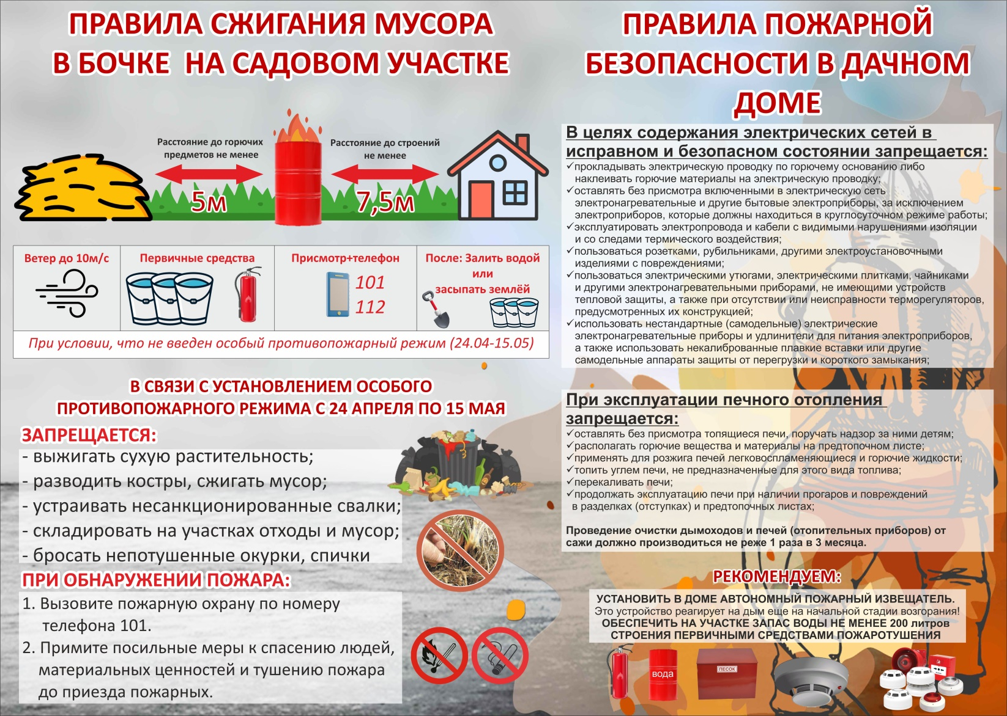

|  |  |
| --- | --- |
| **ВС** | Адрес учредителя: 633240, Новосибирская области,  Искитимский район, п.Степной, ул.Первомайская, 16  Тел./факс: 8(383-43)55-130 |